15-10-2025

Santillan, Felipe Alejandro

Obarski, Guillermo

Proyecto: Inmobiliaria Rimoldi

Primera iteración del proyecto

# Especificación de los casos de uso

**Identificación**:

* ID: CU-01
* Nombre: Alta de propiedad

**Actores:**

* Actor principal: Martillero

**Descripción**:

* El martillero registra una nueva propiedad en el sistema ingresando sus datos. El sistema valida la información y agrega la propiedad.

**Precondiciones**:

* El martillero debe estar autenticado en el sistema.
* Debe tener permisos para registrar propiedades.

**Postcondiciones**:

* El sistema confirma la operación mostrando los datos de la nueva propiedad.

**Flujo principal**:

|  |  |
| --- | --- |
| Actor | Sistema |
| 1. Selecciona opción Alta de propiedad. | 1. Muestra el formulario de registro de propiedad con los siguientes campos: **dirección, alquiler, m² cubiertos, m² descubiertos, condiciones de garantes, expensas, gastos, fecha de precio mínimo, ciudad, DNI del propietario, en venta, en alquiler, precio, descripción, título, latitud, longitud**, y los datos específicos según el tipo de propiedad:  - **Comercial:** permisos municipales, baño, cocina, vidriera, depósito.  - **Familiar:** cantidad de ambientes, cantidad de baños, cantidad de cocheras, piscina, permite mascotas, permite niños. |
| 1. Ingresa los datos de la propiedad. | 1. Valida que los datos estén completos y correctos. Los campos obligatorios son los mismos detallados en el paso 2. |
| 1. Confirma la operación. | 1. Registra la propiedad en el sistema y muestra un mensaje de confirmación junto con los datos de la propiedad cargada. |

**Flujos Alternativos**:

* A1 – Datos incompletos o inválidos: En el paso 4, si faltan campos obligatorios o hay errores de formato, el sistema muestra un mensaje de error. El martillero debe corregir la información y regresar al paso 3.
* A2 – Error en el registro: En el paso 6, si ocurre un problema al guardar la información, el sistema muestra un mensaje de error y no se registra la propiedad.

**Identificación**:

* ID: CU-02
* Nombre: Registrar pago

**Actores:**

* Actor principal: Cliente (Inquilino).

**Descripción**:

* El cliente solicita realizar un pago correspondiente a una deuda pendiente.
* El sistema solicita y valida los datos necesarios, verifica si el cliente tiene recargos pendientes y ajusta el monto total.
* Si el pago se realiza fuera de término, se genera automáticamente un recargo para el próximo pago.

**Precondiciones**:

* El cliente debe estar autenticado en el sistema.
* Debe existir una deuda pendiente de pago.
* En caso de tener recargo pendiente (tieneRecargo = TRUE), el monto del recargo será sumado al total del pago.

**Postcondiciones**:

* El pago queda registrado en el sistema.
* Si el pago fue fuera de término, se marca al cliente con tieneRecargo = TRUE y se registra el monto del recargo en valorDeDeuda.
* Se muestra al cliente el detalle del pago realizado, indicando si incluía recargo o no.

**Flujo principal**:

|  |  |
| --- | --- |
| Actor | Sistema |
| 1. Selecciona opción Realizar pago. |  |
|  | 1. Solicita los datos del pago (fecha_pago, monto_total, nro_contrato, detallePago(concepto, monto), desde contrato automaticamente cargaria (dni.inquilino, nombre.inquilino, email.inquilino, celular.inquilino, CUIL..inquilino, DNI.propietario, nombre.propietario, email.propietario, celular.propietario, cuil.propietario, id_propiedad, direccion.propiedad)) |
| 1. Ingresa los datos requeridos. |  |
|  | 1. Valida que los datos estén completos y sean correctos, campos obligatorios, estos son los siguientes (fecha_pago, monto_total, nro_contrato, detallePago(concepto, monto), desde contrato automaticamente cargaria (dni.inquilino, nombre.inquilino, email.inquilino, celular.inquilino, CUIL..inquilino, DNI.propietario, nombre.propietario, email.propietario, celular.propietario, cuil.propietario, id_propiedad, direccion.propiedad). Además, analiza si el cliente paga con mora, se calcula los intereses para pagar el próximo mes la deuda. |
|  | 1. Confirma la operación de pago. |
|  | 1. Registra el pago en el sistema. Si fecha_pago supera la fecha límite de pago, marca en la tabla “usuario” tieneRecargo = TRUE y calcula el recargo correspondiente para el próximo período. |
|  | 1. Muestra mensaje de éxito con el detalle del pago (incluyendo recargo si corresponde). |

**Flujos Alternativos**:

* A1 – Datos incompletos o inválidos: En el paso 4, si faltan campos obligatorios o hay errores de formato, el sistema muestra un mensaje de error. El cliente debe corregir la información y regresar al paso 3.
* A2 – Error en el registro: En el paso 6, si ocurre un problema al registrar la información, el sistema muestra un mensaje de error y se cancela la operación.
* A3 – Pago fuera de término:
  + Si el sistema detecta que el pago se realiza después de la fecha de vencimiento:
  + Calcula el recargo (por ejemplo, un porcentaje del monto base).
  + Lo guarda en valorDeDeuda.
  + Marca tieneRecargo = TRUE para aplicarse en el próximo pago.

# Modelos estáticos y dinámicos

**Modelo de diseño estático: Caso de uso alta propiedad**

**Modelo de diseño dinámico: Caso de uso alta propiedad**

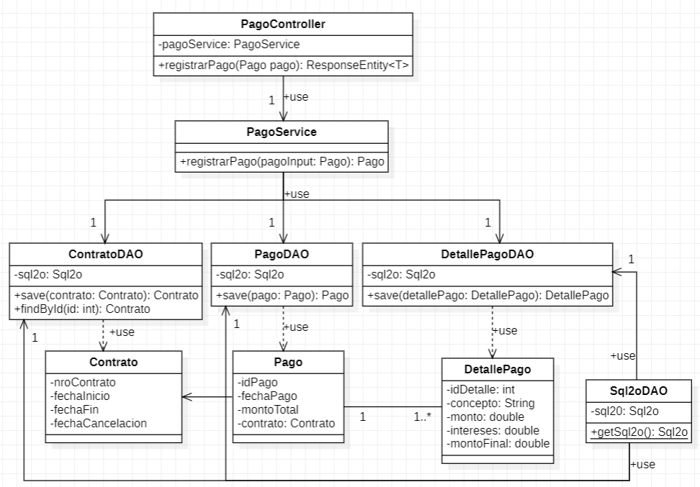**Modelo de diseño estático: Caso de uso registrar Pago**

**Modelo de diseño dinámico: Caso de uso registrar Pago**

# Diagrama El contenido generado por IA puede ser incorrecto.Modelo entidad-relación: